En-têtes d’application Web

Ce vecteur de risque analyse les champs liés à la sécurité dans la section d’en-tête des messages de requête et de réponse HTTP. S’ils sont configurés correctement, ces champs peuvent contribuer à fournir une protection contre les comportements malveillants, tels que les attaques de l’intercepteur du milieu et les attaques de type cross-site scripting. Différents types d’en-têtes sont requis pour HTTP/1.0, HTTP/1.1 et HTTPS.

- Vecteur de risque : En-têtes d’application Web
- Recherche d’identificateur : cerse.crosemont.qc.ca:443
- Actif : cerse.crosemont.qc.ca
- Gravité : Moyenne
- Détails :
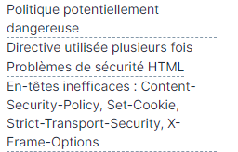
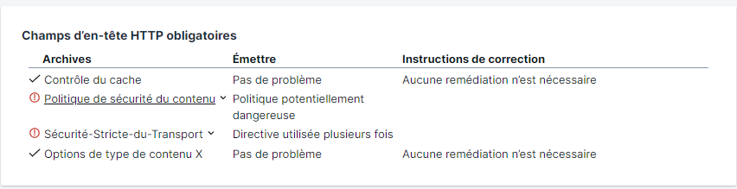

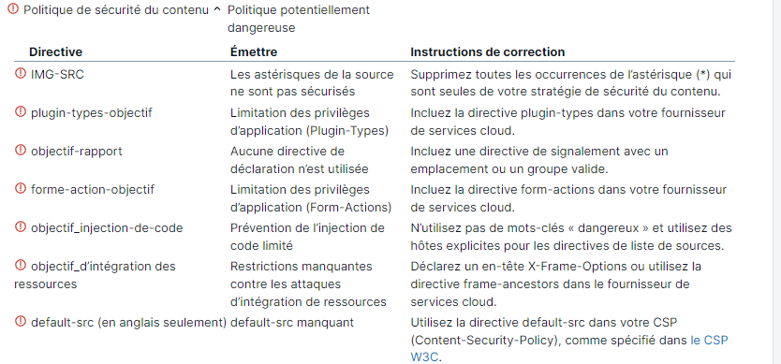
Voici le lien CSPW3C : Content Security Policy Level 3 (w3.org)

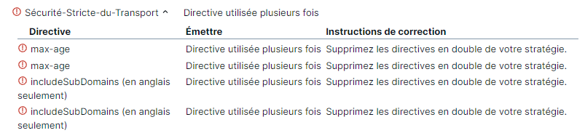

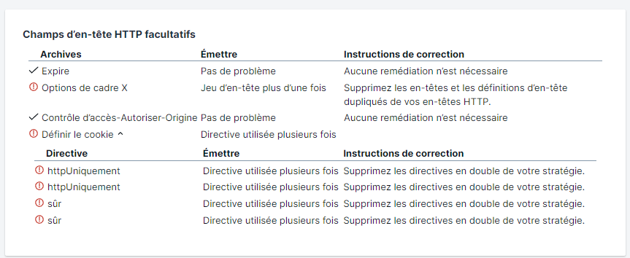

- Remediations :
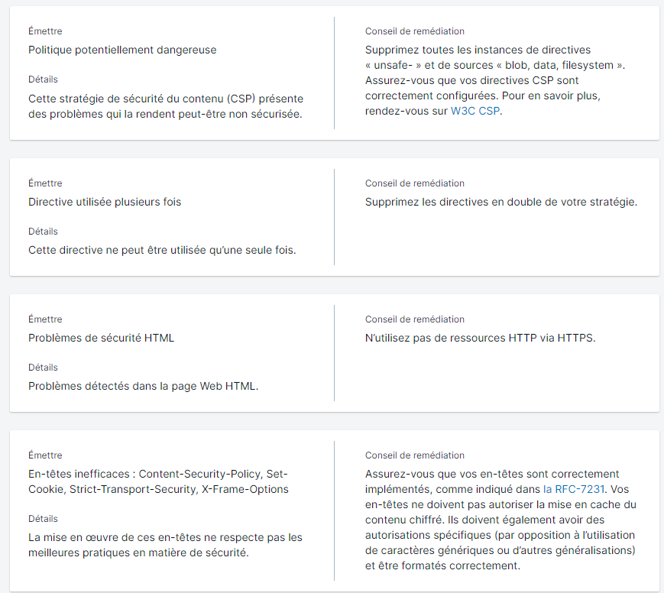
- Lien W3C CSP : Content Security Policy Level 3 (w3.org)
- Lien RFC-7231: RFC 7231 - Hypertext Transfer Protocol (HTTP/1.1): Semantics and Content (ietf.org)

